第四章 队列
4.1 队列的逻辑概念
4.2 队列的基本运算（或基本操作）：
4.3 队列的顺序表示和实现
4.4 队列的链式表示和实现

4.1 队列的逻辑概念
队列的定义
队列(Queue) 是一种先进先出的特殊线性表，它只允许在线性表的一端进入插入，在线性表的另一端进行删除操作。队列中允许插入的一端叫队尾(rear)，允许删除的一端叫队头(front)。rear指队尾结点，front指向队头元素前一结点。
队列a₀，a₁，a₂，…a_{n-1}的示意图如下：
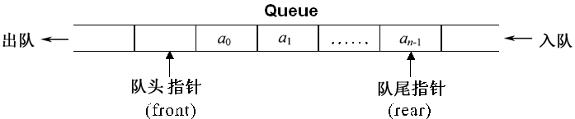

3.2 队列的基本运算
(1) 建立一个空队列Q：InitQueue()
(2) 判断队列Q是否为空：QueueEmpty()
(3) 返回Q的队头元素：GetFront()
(4) 入队：EnQueue (e)
(5) 出队：OutQueue ()
（说明，在Java中，可以用接口来定义队列的上述操作集合）

3.3 队列的顺序存储结构――循环队列
下图是一个有6个存储空间的顺序队列的动态示意图，图中front指示队头元素前一结点，rear指示队尾元素。
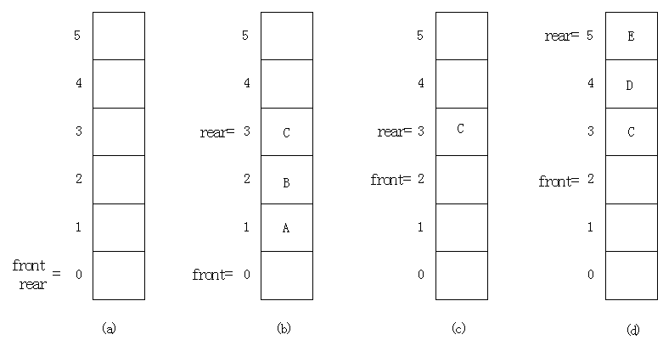

顺序队列的“假溢出”问题
顺序队列因多次入队列和出队列操作后出现的有存储空间但不能进行入队列操作的溢出称作假溢出。
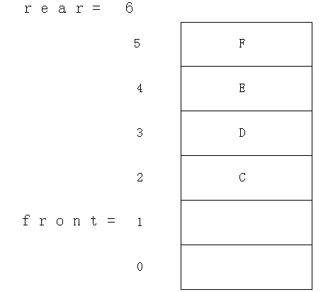
假溢出解决的方法是把顺序队列所使用的存储空间构造成一个逻辑上首尾相连的循环队列。
当rear和front达到maxSize-1后，再加1就自动到0。这样，就不会出现假溢出问题。

循环队列的定义：
就是用数组来存储队列，并把数组的第一个元素和最后一个元素逻辑上首尾相连，构成一个闭环。循环队列需要一个整型变量front（队头指针）来指向队头元素前一位置，需要一个整型变量rear（队尾指针）来指向队尾元素位置，队头指针所指向的位置，始终不允许使用。
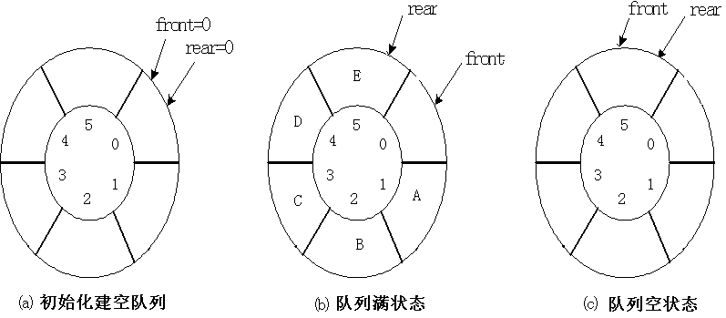
队列满和队列空状态判断方法：
解决顺序循环队列的队列满和队列空状态判断问题的方法：
少用front所指的一个存储空间。当少用这个存储空间后，当rear＝front时，rear指向front所指向的位置，因为已声明front所指向的存储空间不用，所以rear这时所指向的位置是没有数据的，即队尾没数据，也就是当rear＝front时，整个队列为空。
当少用一个存储空间时，以队尾rear加1等于队头 front为队列满的判断条件，即队列满的判断条件。
队列满的判断条件为：(rear + 1) % maxSize == front
队列空的判断条件为：rear = = front

1、循环队列的算法实现
(1) 建立一个空队列Q：InitQueue()
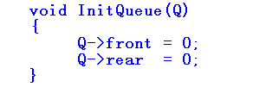
(2) 判断队列Q是否为空：QueueEmpty()
返回boolean，若空返回true，否则false，算法写法如下。
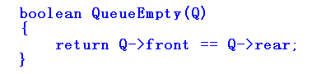
(3) 返回Q的队头元素：GetFront()
算法写法如下。如果队列不空，返回队头元素，否则返回null。
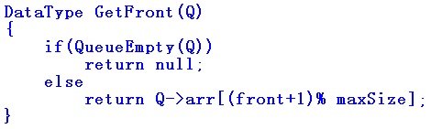
(4) 入队：EnQueue (e)
算法写法如下。如果队列已满，打印“队列已满，上溢出”，返回false，否则，入队，返回true。
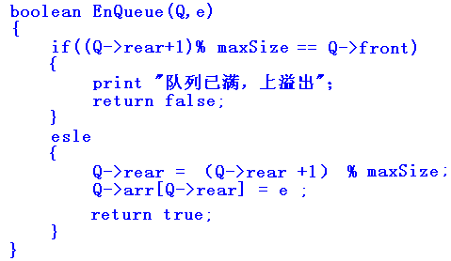
(5) 出队：OutQueue ()
算法写法如下。如果队列空，打印“队列空，下溢出”，返回false，否则，出队，返回true。（说明：出队不需要返回队头元素的值，若想返回队头元素值，可先执行GetFront()，再OutQueue ()）
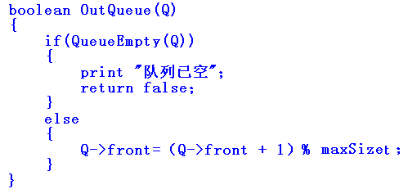

2、循环队列的JAVA实现设计
在确定了数据的存储结构以后，按下面步骤设计循环队列。
(1) 循环队列数据元素定义--------实体类
(2) 循环队列基本操作定义--------接口
(3) 循环队列的实现类（含有一个存放数据的数组arr，一个指示队头位置的整型变量front，一个指示队尾位置的rear，以及若干实现循环队列基本操作的方法）
(4) 菜单的制作

3、时间复杂度分析：
入队： 时间复杂度是O(1)。
出队： 时间复杂度是O(1)。

4、循环队列的缺点：
循环队列需按最大可能需要的空间分配数组空间，浪费且会出现队列满情况。
而链队列可以克服上述缺点，不会浪费空间，也不会出现队列满。

3.4 队列的链式存储结构――链队列
链队列：队列的链式存储结构称为链队列，链队列也需要引入头结点。链队列需要头指针front和尾指针rear，其中front始终指向头结点（即队头元素的前一位置结点），rear始终指向队尾结点。
（为什么链队列需要头结点？首先，有头结点，空链队列的front和rear不悬空，都指向头结点。另外出队时，始终都是修改头结点的next域，写法统一）
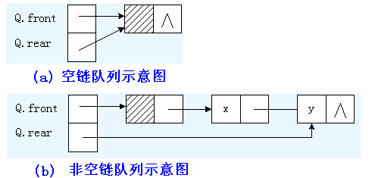
链队列的示意图。

为了能正确表示结点间的逻辑关系，在存储每个结点内容的同时，还必须存储指示其后继结点的地址next，这个地址称为指针(pointer)。

链队列中的每个元素称为一个结点QueueNode，每个结点QueueNode由两部分组成：
数据域data：存储元素内容数据
指针域next：存储直接后继结点的存储位置

链队列队头指针front指向链队列的头结点，队尾指针rear指向尾结点，由于队尾结点无后继，故尾结点的指针域为空，即NULL（图示中常用^表示)。
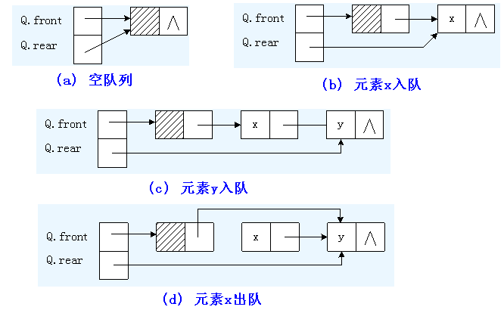

1、链栈的算法实现：
(1) 建立一个空链队列Q：InitQueue()
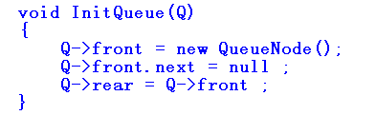
(2) 判断链队列Q是否为空：QueueEmpty()
返回boolean，若空返回true，否则false，算法写法如下。
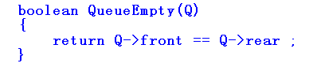
(3) 返回链队列Q的队头元素：GetFront()
算法写法如下。如果队列不空，返回队头元素，否则返回null。

(4) 入队：EnQueue(e)
算法如下，入队，返回true。
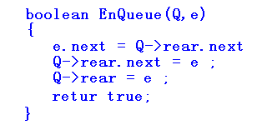
(5) 出队：OutQueue()
算法写法如下。若栈空，打印“栈空，下溢出”，返回false，否则出栈，返回true。
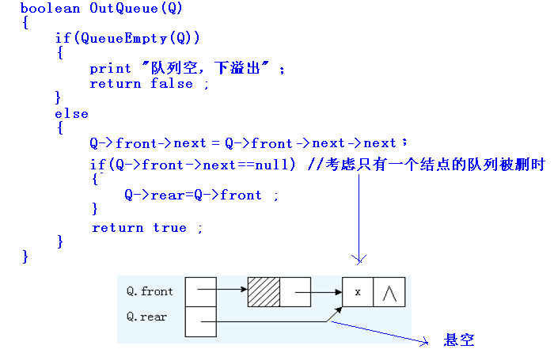
（说明：出队不需要返回队头元素的值，若想返回队头元素值，可先执行GetFront()，再OutQueue()）

2、链队列的算法的JAVA实现设计
在确定了数据的存储结构以后,按下面步骤设计链队列
(1) 链队列数据元素定义--------实体类
(2) 链队列基本操作定义--------接口
(3) 链队列的实现类（含有一个存放数据的链表，链头指针front和尾指针rear，以及若干实现链队列基本操作的方法）
(4) 菜单的制作

3.5 栈和队列应用题
作业一、假设正读和反读都相同的字符序列为“回文”，例如，‘abba’和‘abcba’是回文，‘abcde’ 和‘ababab’则不是回文。输入一个字符串，请用队列和栈判断其是否为回文，简述算法。
答：方法一：使用数据结构:循环队列和顺序栈。算法思路为：
1.将字符串按照用户输入的顺序分别入栈和队列
2.分别从队列和栈中取出首个字符
3.比较取出的字符，若相等，继续分别从队列和栈中取首个字符；否则跳出循环，并设置标志flag=0;
4.若队列和栈中的字符都取完，则结束，设置标志flag=1;
5.flag=1,表示字符从前往后和从后往前的序列完全匹配，该字符串属于回文
6.flag=0,表示字符从前往后和从后往前的序列不完全匹配，该字符串不属于回文
方法二：使用栈。将字符串的前一半入栈，再依次出栈，与后一半进行比较，若有不等则不是回文；若依次相等，则是回文。

作业二、利用队列，打印出杨辉三角的前20行
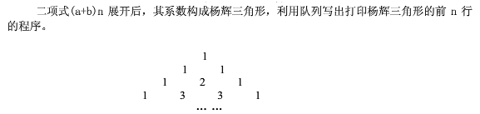
算法思路：
1、实例化一个队列
2、包装0、1、0为结点，入列
3、for (i= 1 ; i<= n ; i++){
for (j= 1 ; j <= i+1 ; j++){
k1 = 取队头元素值
出队
if ( k1 != 0 ) 打印 k1
k2 = 取队头元素值
包装 k1+k2 为结点，入队
}
0 入队
换行
}

作业3、队列的应用——多项式相加

用两个队列存储两个递减的多项式，然后进行多项式相加产生一个新多项式，并把新多项式按指数递减方式输出。

